ACTIVIDAD S11 - Patrones Proxy y Flyweight
Basado en el caso #17 Sistema de Control de Producción (MES)

Juan Sebastián Rubiano Romero
Angie Lucero Vargas Amado

Patrones de Software
Docente: Eliecer Montero Ojeda
Grupo: E196

Fecha: 27/04/2026

Proxy
En este caso, Proxy no está solamente explicado de forma teórica: el archivo proxy_m.py ejecuta una simulación real donde un supervisor solicita un reporte de producción, el proxy valida permisos, crea el servicio real bajo demanda y luego responde desde caché si se repite la misma consulta.

Diagrama UML
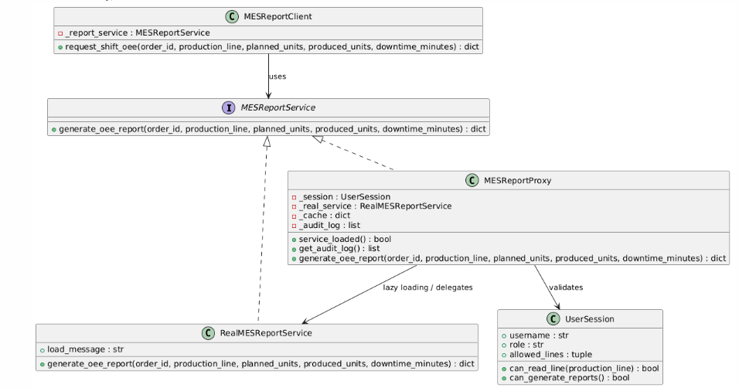

Estructura del patrón Proxy
- Subject: MESReportService. Define la interfaz común para generar reportes OEE.
- RealSubject: RealMESReportService. Contiene la lógica real de generación del reporte.
- Proxy: MESReportProxy. Controla permisos, auditoría, caché y carga diferida.
- Client: MESReportClient. Solicita el reporte sin saber si habla con el servicio real o con el proxy.
- Contexto de seguridad: UserSession. Representa usuario, rol y líneas autorizadas.

Función dentro del proyecto MES
Proxy se ubica en el proceso de análisis y consulta de reportes. Evita que cualquier usuario acceda directamente a datos sensibles de OEE o a reportes de una línea que no tiene asignada. También permite simular un caso realista de MES: los reportes pueden ser costosos, por lo que el servicio real no se instancia hasta que es necesario y las consultas repetidas se responden desde caché.

Capturas de código Python
Capturas proxy_m.py 1 a 4
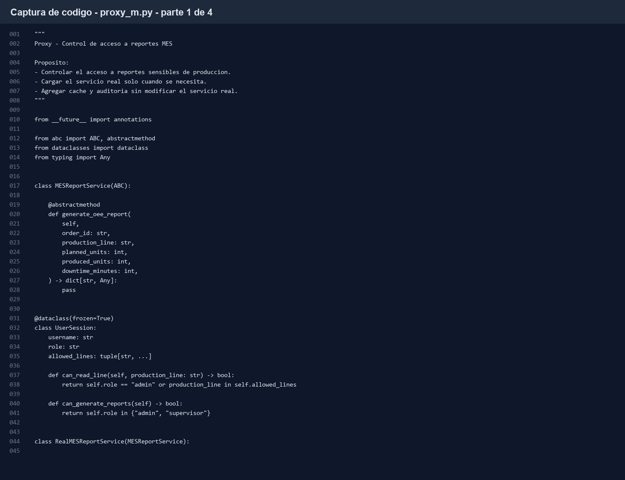
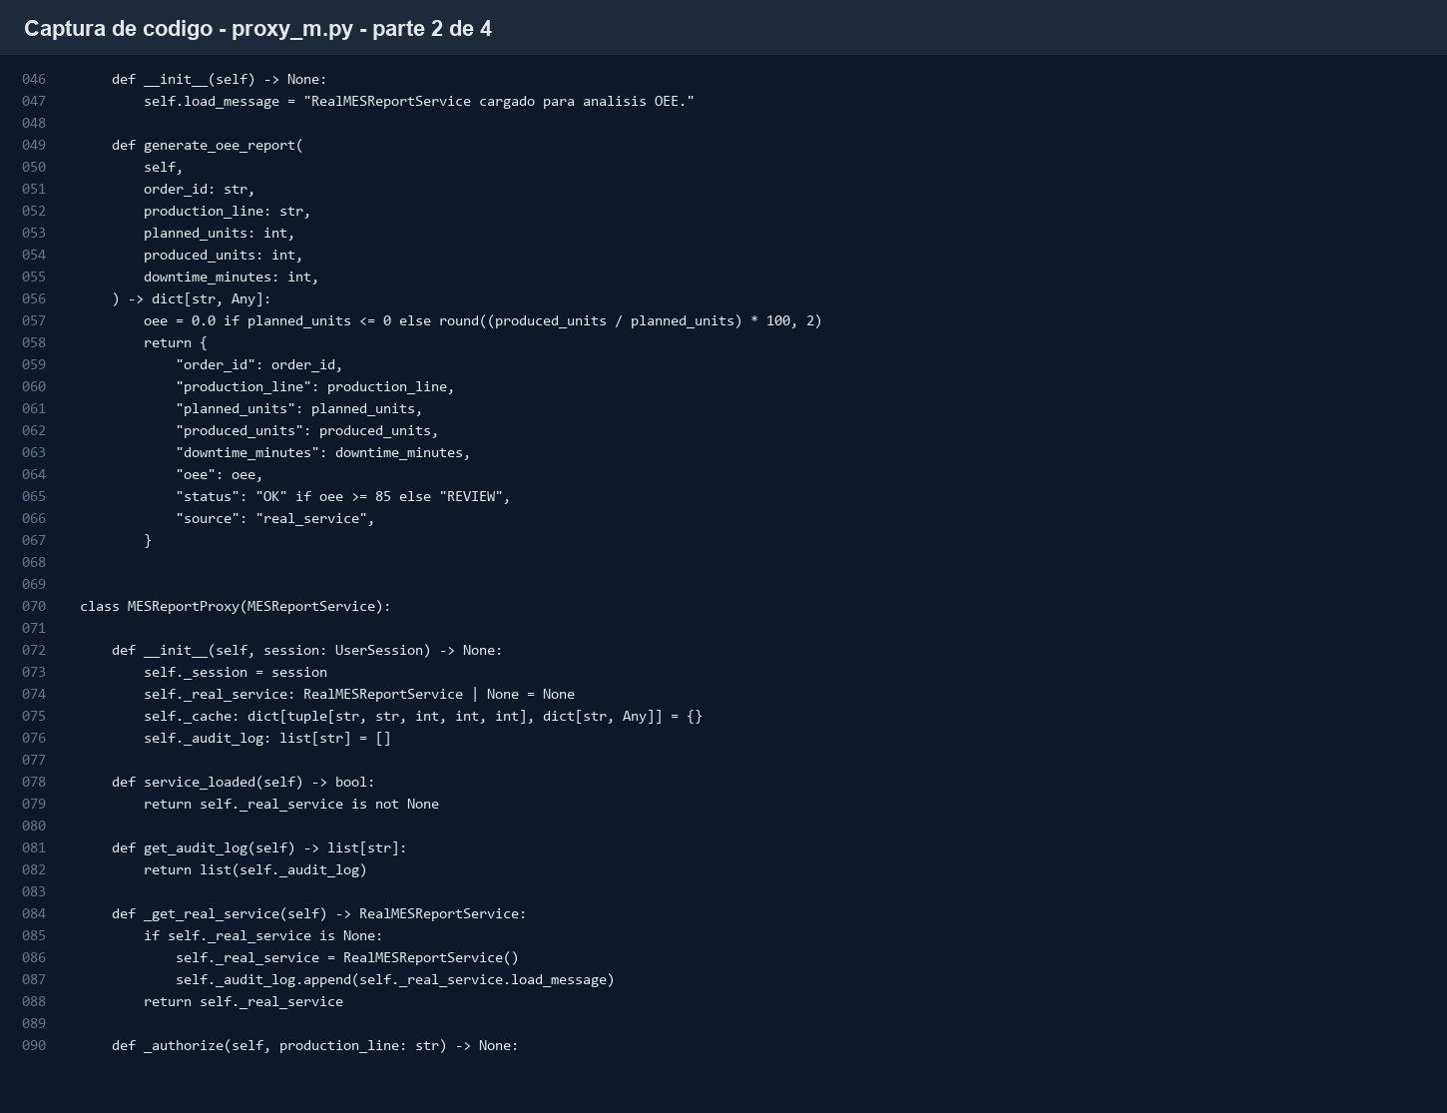
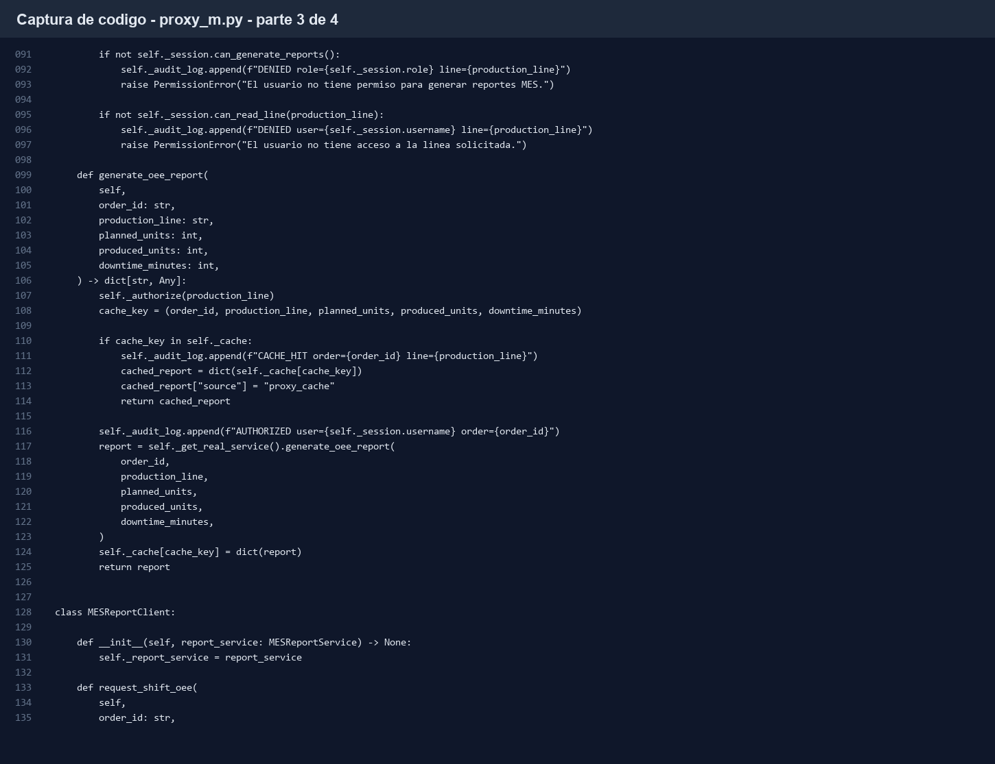
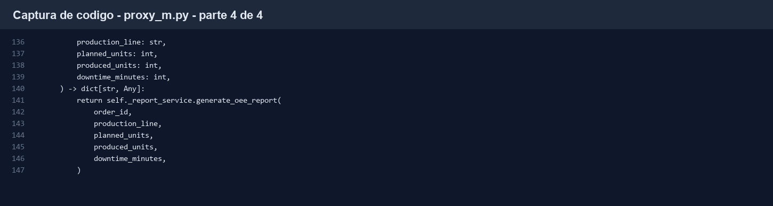

Captura test_proxy.py 1 de 1
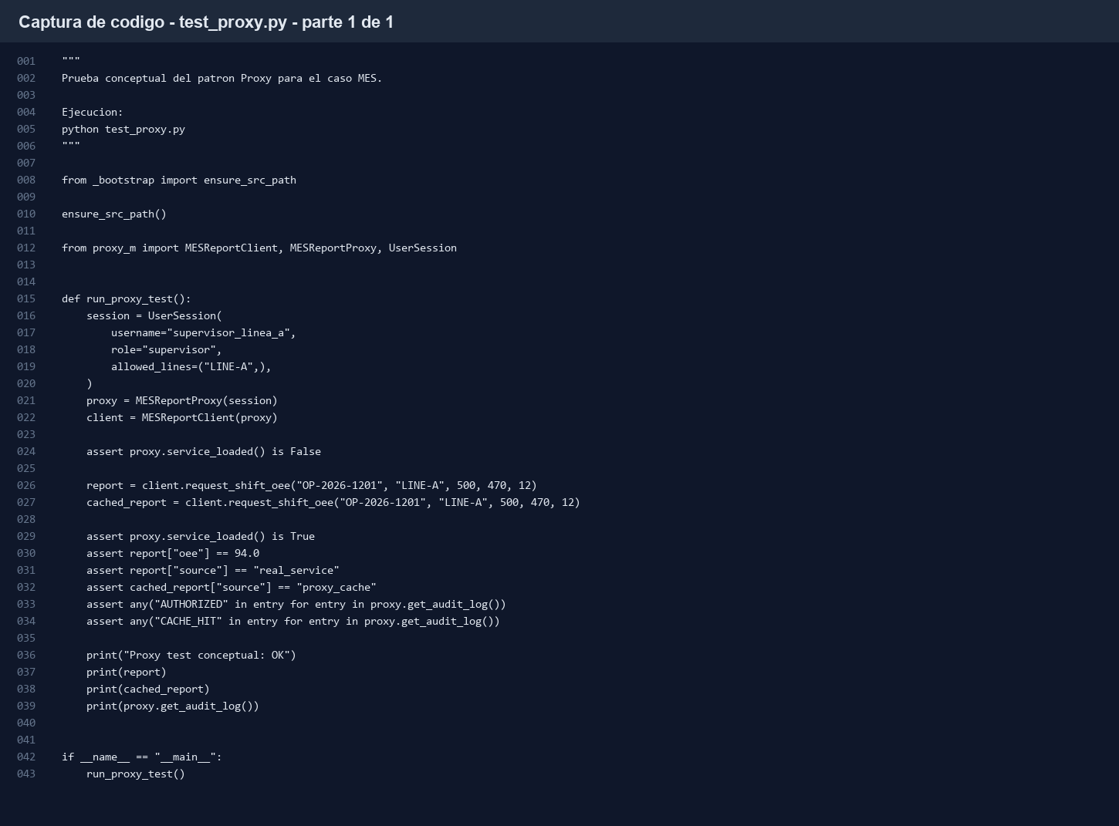

Evidencia de ejecución de prueba
python test_proxy.py
Proxy test conceptual: OK
oee=94.0, source=real_service
source=proxy_cache
Auditoría: AUTHORIZED, RealMESReportService cargado, CACHE_HIT

Interpretación de resultados
- La primera solicitud demuestra lazy loading porque el servicio real se carga solo al pedir el reporte.
- La segunda solicitud demuestra caché porque devuelve source=proxy_cache.
- La auditoría evidencia que el proxy registra autorizaciones y accesos repetidos.
- El cliente se mantiene desacoplado porque depende de MESReportService, no de RealMESReportService directamente.

Conclusión
Proxy mejora el control de acceso y el rendimiento del MES sin modificar el servicio real de reportes. Su aplicación es coherente con sistemas industriales porque centraliza seguridad, auditoría y optimización alrededor de operaciones sensibles.

Flyweight

En lugar de crear un perfil completo para cada evento, el sistema reutiliza perfiles compartidos mediante MachineProfileFactory. Cada evento conserva solo los datos variables: orden, línea, minuto, unidades y código del evento.

Diagrama UML
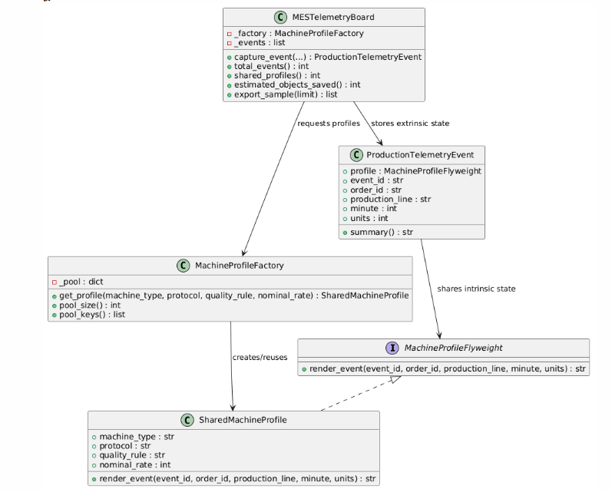

Estructura del patrón Flyweight

- Flyweight: MachineProfileFlyweight. Declara la operación que recibe estado contextual.
- ConcreteFlyweight: SharedMachineProfile. Guarda estado intrínseco compartido: tipo de máquina, protocolo, regla de calidad y tasa nominal.
- FlyweightFactory: MachineProfileFactory. Administra el pool de perfiles y reutiliza instancias existentes.
- Contexto extrínseco: ProductionTelemetryEvent. Guarda datos variables del evento: orden, línea, minuto y unidades.
- Client: MESTelemetryBoard. Captura eventos y solicita perfiles compartidos a la fábrica.

Función dentro del proyecto MES
Flyweight se usa en la parte de trazabilidad y telemetría. Un MES puede recibir muchos registros por minuto desde máquinas CNC y robots. Como varios eventos repiten la misma configuración de máquina, el patrón reduce duplicación y permite explicar claramente cómo se optimiza memoria sin perder información del evento.

Capturas de código Python
Capturas flyweight_m.py 1 a 4
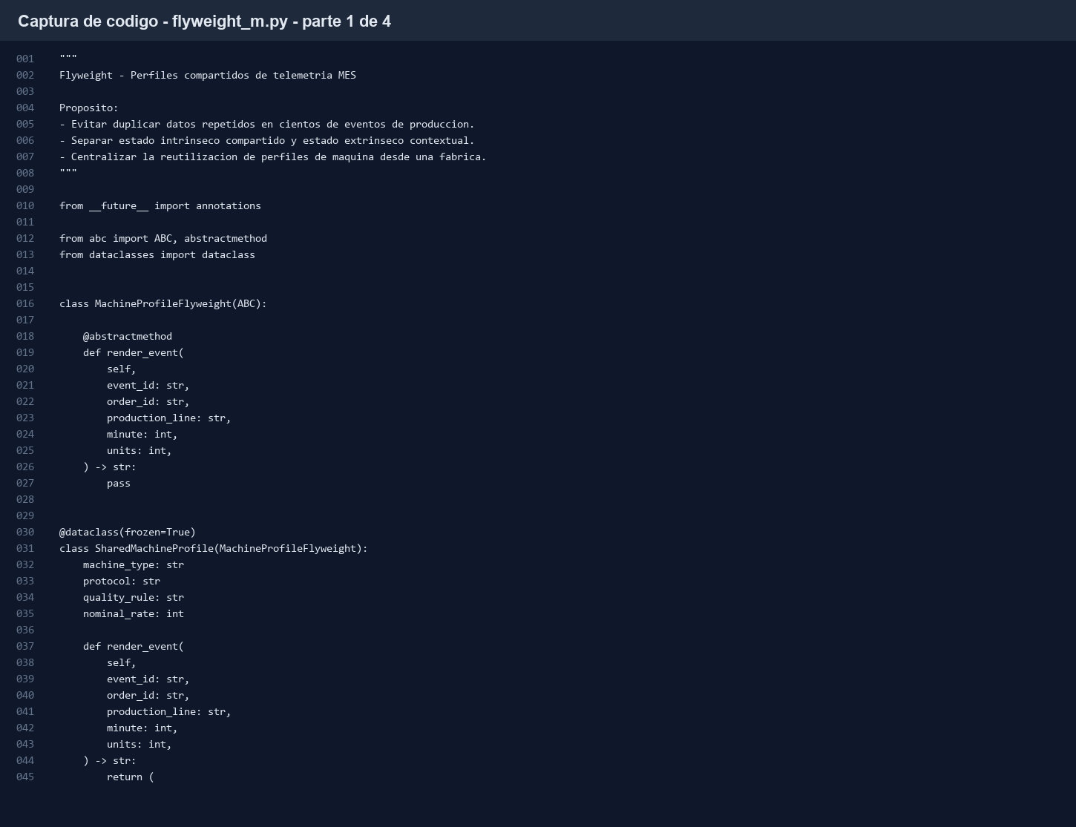
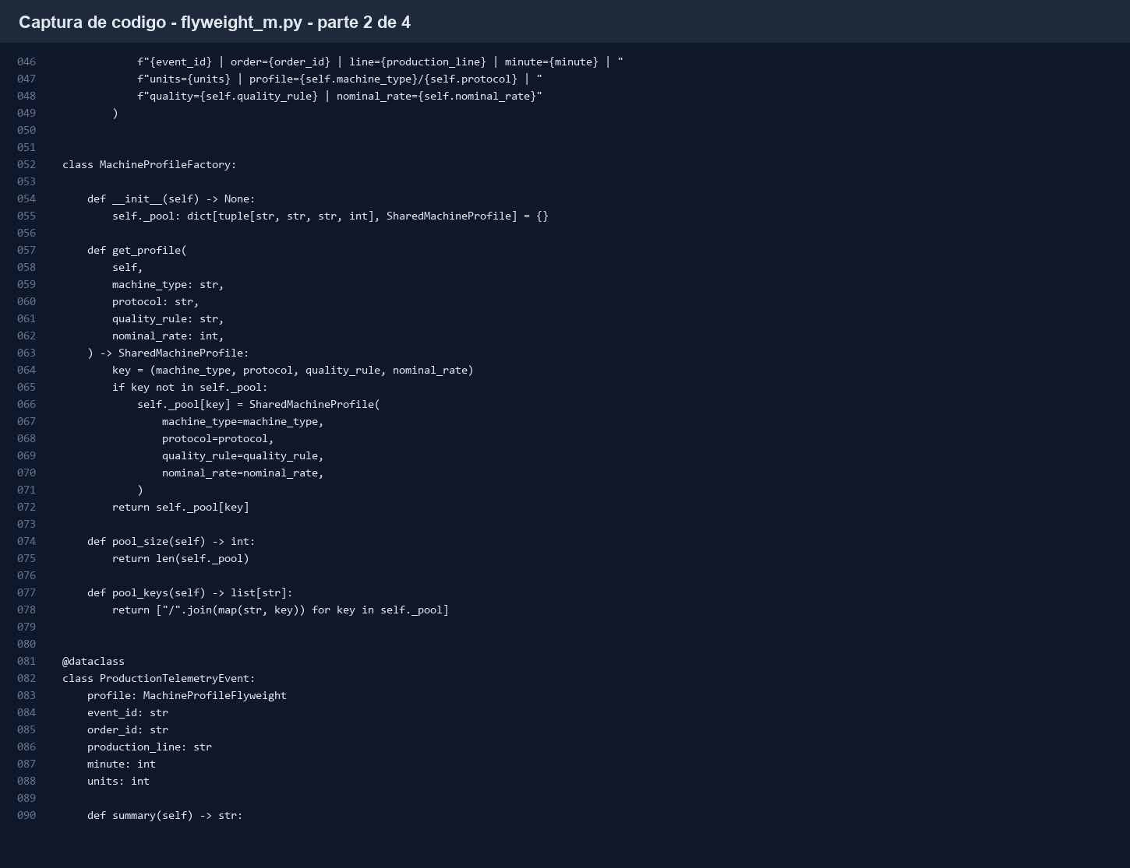
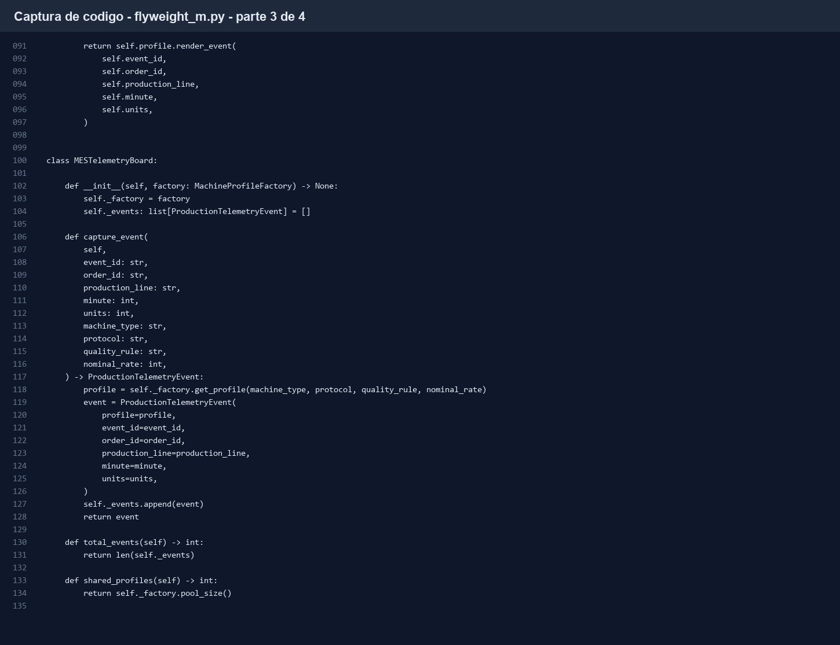
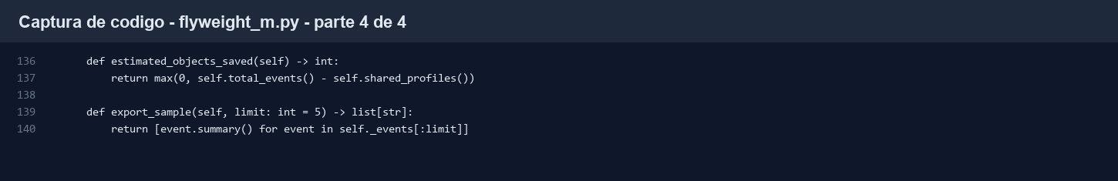
Capturas test_flyweight.py 1 a 2
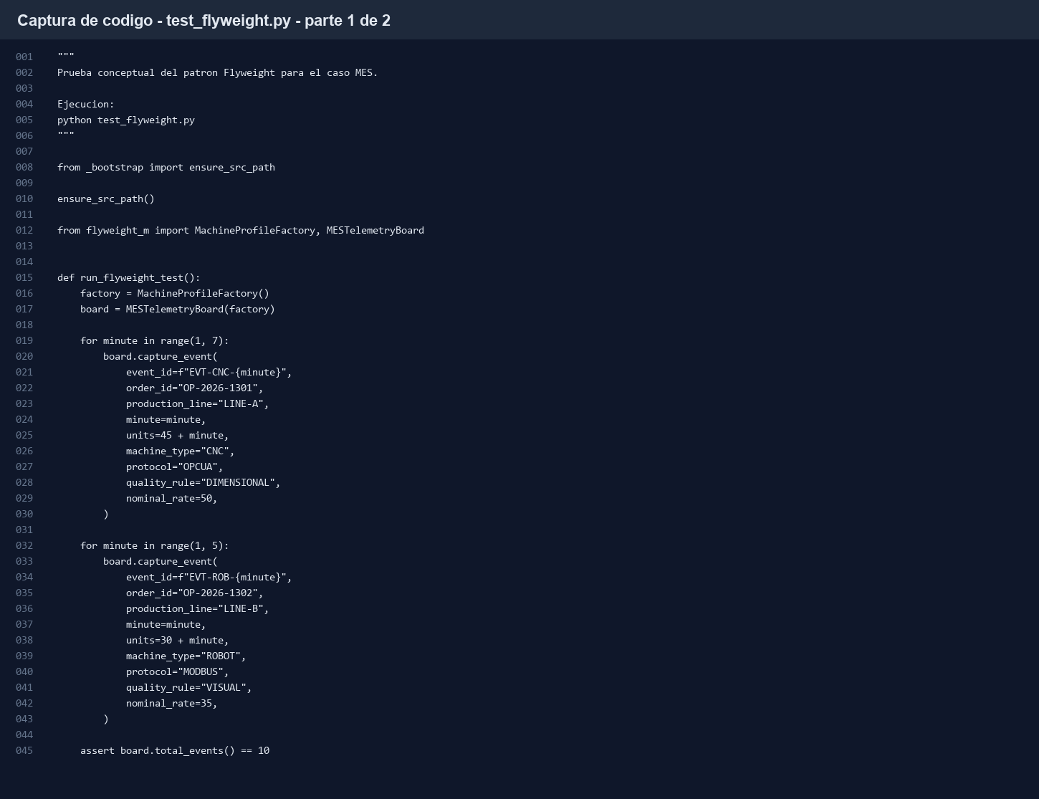
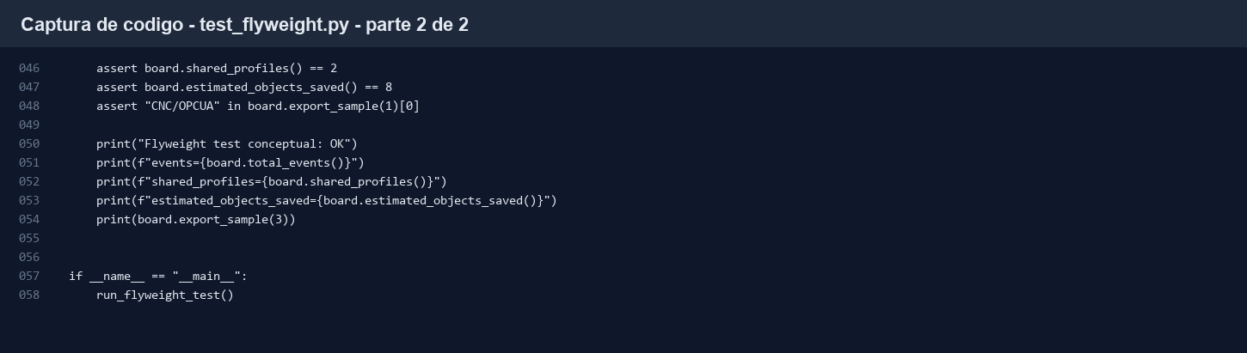

Evidencia de ejecución de prueba
python test_flyweight.py
Flyweight test conceptual: OK
events=10
shared_profiles=2
estimated_objects_saved=8

Interpretación de resultados
- Se capturan diez eventos de producción, pero solo se crean dos perfiles compartidos.
- El ahorro estimado de ocho objetos evidencia la reutilización de estado intrínseco.
- Cada evento mantiene su estado extrínseco, por eso no se pierde trazabilidad.
- La fábrica garantiza que perfiles iguales apunten a la misma instancia compartida.

Conclusión
Flyweight es adecuado para el MES porque permite manejar grandes volúmenes de eventos repetitivos sin duplicar perfiles de máquina. Aunque el ejemplo es académico, representa una necesidad real de sistemas de producción: optimizar recursos mientras se conserva trazabilidad operativa.

